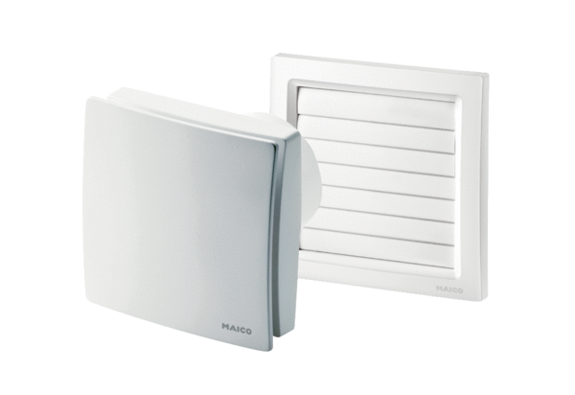Mali sobni ventilator AKE 150Jedinica za pakiranje: 1 komAsortiman: A
Broj artikla: 0084.0099Proizvođač: MAICO

